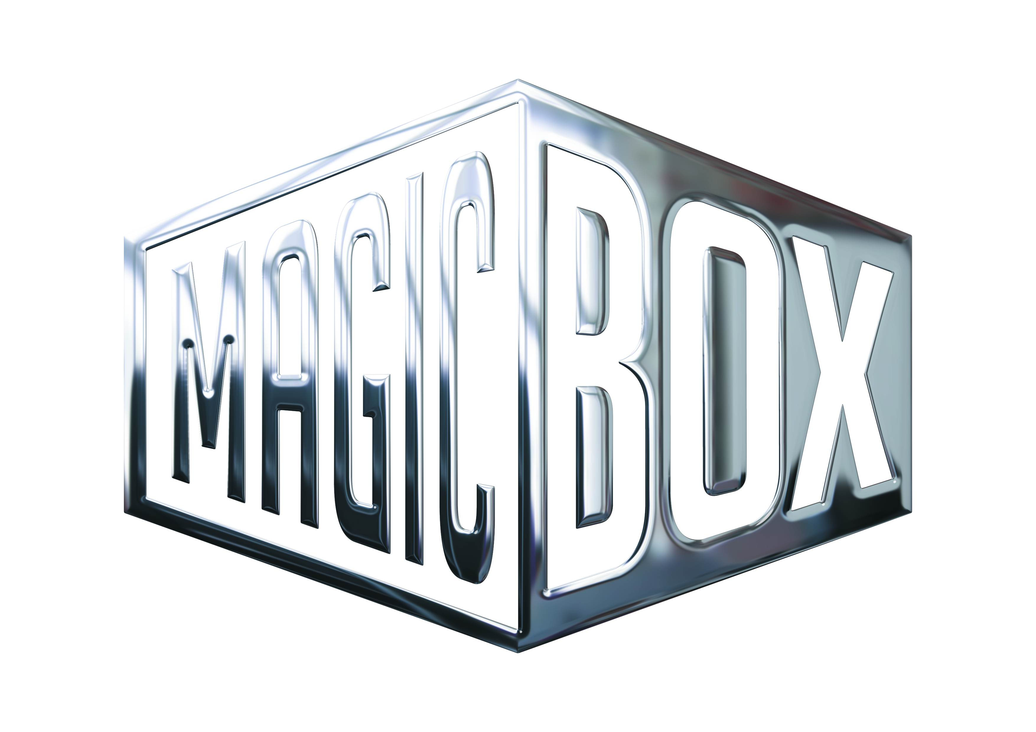
AQS a.s. - divize Magic Box
Na Klikovce 7, 140 00 Praha 4
www.magicbox.cz
www.facebook.com/magicbox.cz
www.youtube.com/magicboxcz
Jana Šafářová
Public Relations
IČO: 62952820
tel. 606 732 779

Novinky na Blu-ray a DVD ŘÍJEN 2018

 |  | Debbie a její parťačky 2Blu-ray (UHD+BD)  Ocean´s Eight  MOC: 899,- Kč  Datum vydání: 3.10.2018  link webMB makety: 3D |  |  | 
 |  | Debbie a její parťačky Blu-ray  Ocean´s Eight  MOC: 499,- Kč  Datum vydání: 3.10.2018  link webMB makety: 2D 3D
 |  | Debbie a její parťačky DVD  Ocean´s Eight  MOC: 299,- Kč  Datum vydání: 3.10.2018  link webMB makety: 2D 3D
 |  | Jeníček a Mařenka: Lovci čarodějnic 2Blu-ray (UHD+BD)  Hansel and Gretel: Witch Hunters  MOC: 899,- Kč  Datum vydání: 3.10.2018  link webMB makety: 2D 3D |  |  | 
 |  | Matrix Reloaded 3Blu-ray (UHD+BD+bonus disk)  The Matrix Reloaded  MOC: 899,- Kč  Datum vydání: 3.10.2018  link webMB makety: 2D 3D
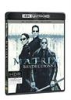 |  | Matrix Revolutions 3Blu-ray (UHD+BD+bonus disk)  The Matrix Revolutions  MOC: 899,- Kč  Datum vydání: 3.10.2018  link webMB makety: 2D 3D
 |  | Prokletý ostrov 2Blu-ray (UHD+BD)  Shutter Island  MOC: 899,- Kč  Datum vydání: 3.10.2018  link webMB makety: 2D 3D
 |  | Dámský klub DVD  Book Club  MOC: 299,- Kč  Datum vydání: 10.10.2018  link webMB makety: 2D 3D
 |  | Krotká DVD  A Gentle Creature  MOC: 249,- Kč  Datum vydání: 10.10.2018  link webMB makety:
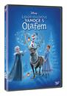 |  | Ledové království: Vánoce s Olafem DVD  Olaf's Frozen Adventure  MOC: 149,- Kč  Datum vydání: 17.10.2018  link webMB makety: 2D 3D |  |  | 
 |  | Máš ji! Blu-ray  Tag  MOC: 499,- Kč  Datum vydání: 17.10.2018  link webMB makety: 2D 3D
 |  | Máš ji! DVD  Tag  MOC: 299,- Kč  Datum vydání: 17.10.2018  link webMB makety: 2D 3D
 |  | Akumulátor 1 (remasterovaná verze) Blu-ray  Akumulátor 1  MOC: 399,- Kč  Datum vydání: 24.10.2018  link webMB makety: 2D 3D
 |  | Pat a Mat znovu v akci DVD  Pat a mat znovu v akci  MOC: 299,- Kč  Datum vydání: 24.10.2018  link webMB makety: 2D 3D
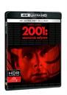 |  | 2001: Vesmírná odysea 3Blu-ray (UHD+BD+bonus disk)  2001: A Space Odyssey  MOC: 899,- Kč  Datum vydání: 31.10.2018  link webMB makety: 2D 3D

